**«Веселые старты»**

**Спортивное мероприятие, 4 класс**

**Цели:**

-популяризация здорового образа жизни среди детей;

-привлечение детей к систематическим занятиям подвижными играми;

-воспитание чувства коллективизма, товарищества, взаимовыручки, творческого  
мышления.

**Реквизиты:**обручи, кубики, мячи, скакалки, корзины, мешки, гимнастические палки.

**Содержание мероприятия**

**Ведущий**: Здравствуйте, ребята! Я очень рада приветствовать вас на веселых стартах!

Сегодня мы проводим спортивные состязания, которые должны пройти честно и с соблюдением всех правил!

**Ведущий**: Все к соревнованиям готовы?

**Ведущий:** Внимание! Внимание! Начинаем наши состязания!

А теперь мы поиграем, ловких мы сейчас узнаем.

**Ведущий**: Итак, давайте разделимся на 2 команды.

**1 задание**.

Придумать название и девиз своей команды.

**2. Эстафета с мячом**

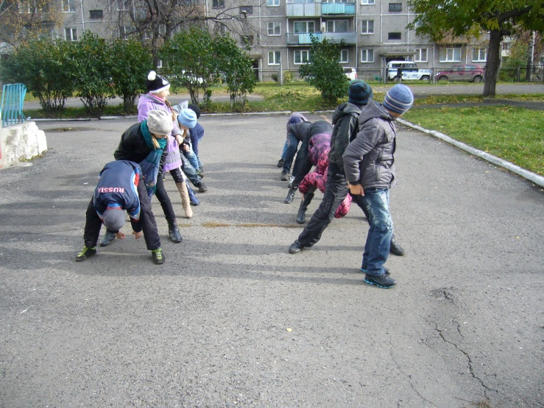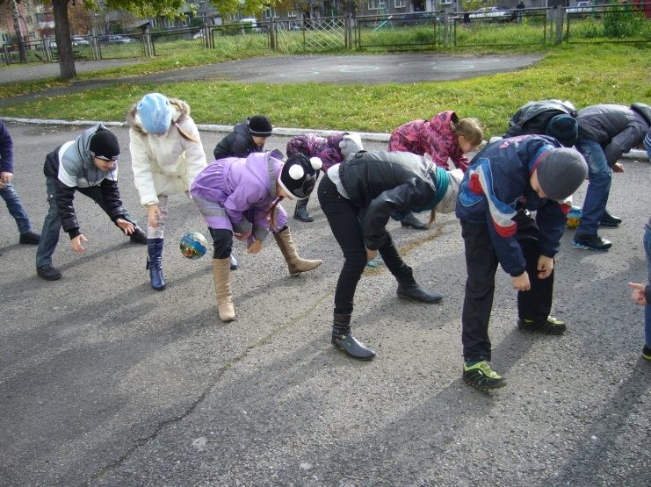Участники встают друг за другом. Капитанам вручаются мячи. По сигналу ведущего капитаны передают мяч через голову второму игроку, второй — третьему, и так до последнего. Последний, получив мяч, должен обежать свою команду, встать во главе ее и прокатить мяч по земле между ног членов команды. Последний игрок, приняв мяч, бежит вперед и снова передает мяч через голову.

**3.**  **Хоккей с мячом.**

У первого в руках гимнастическая палка на полу лежит баскетбольный мяч, по сигналу, игрок начинает катить мяч палкой, огибает обруч, прикатывает мяч назад и передает эстафету следующему и т.д.

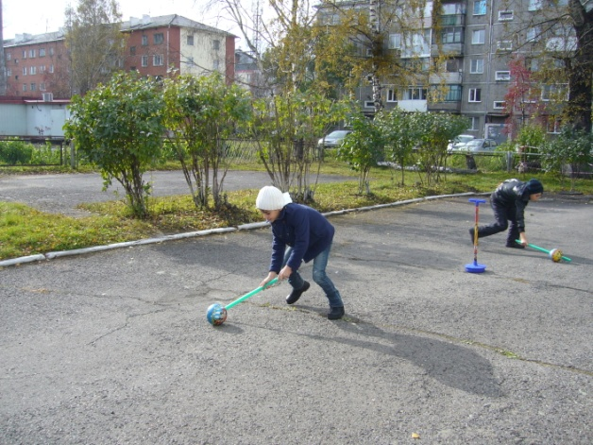 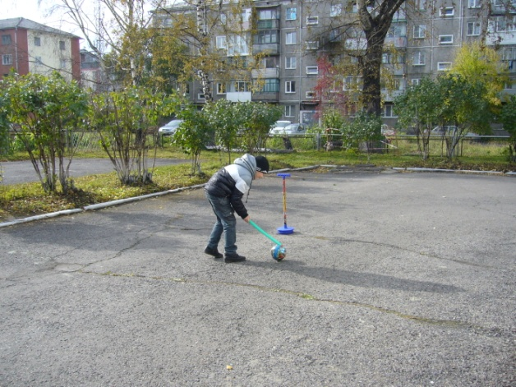

**4. Три прыжка.**

Участники по очереди бегут до обруча, делают три прыжка через скакалку и возвращаются, передав эстафету следующему участнику.

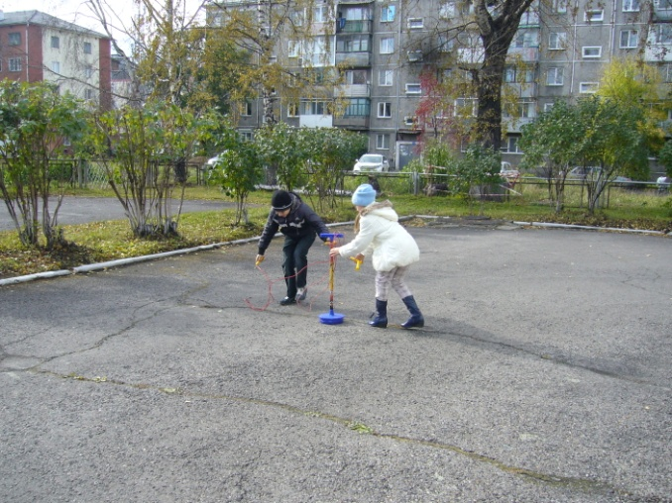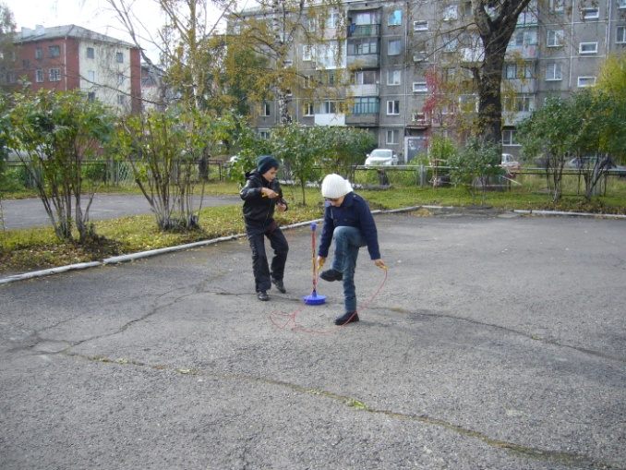

**5.** **Бег в мешках.**

На линии старта около команд лежат хозяйственные мешки, капитаны становятся ногами в мешок, а руками придерживают его края. По сигналу воспитателя участники начинают выполнять прыжки в мешках до линии финиша и обратно. Добежав до линии старта, передают эстафету следующему участнику.

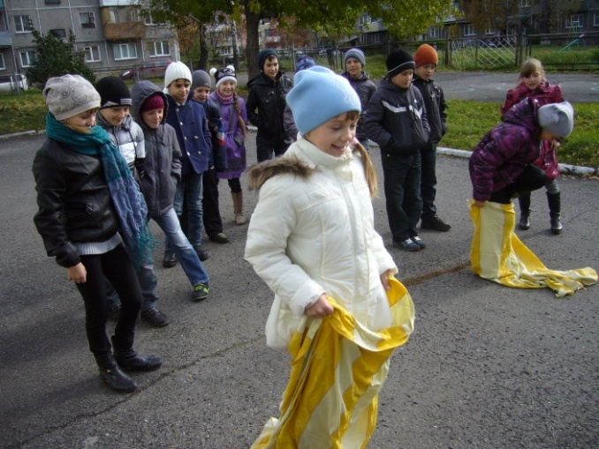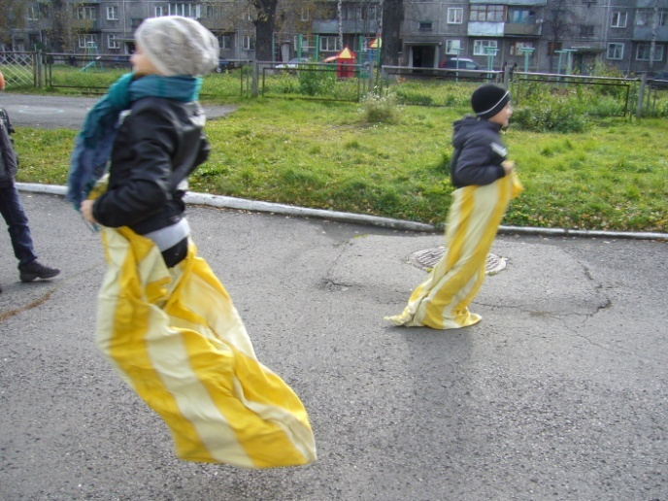

**6.** **Прыжки.**

Первый участник делает прыжок в длину как можно дальше, второй встает на его место и прыгает свой прыжок и так все участники. Побеждает та команда, у которой получится самый длинный путь.

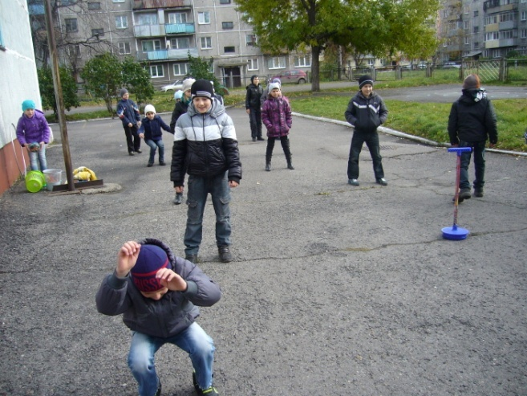 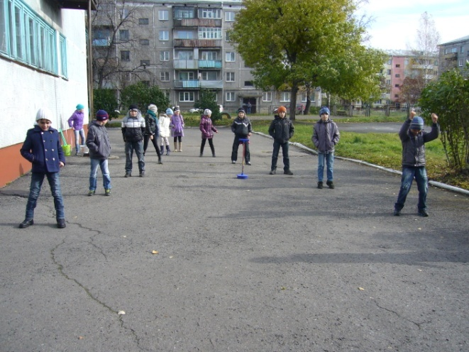

**Ведущий:**

Вот и подошли к концу наши соревнования!

Спорт, ребята, очень нужен,

Мы со спортом - крепко дружим!

Всем известно, всем понятно,

Что здоровым быть приятно!

Только надо знать, как здоровым стать.

 В мире нет рецепта лучше:

 Будь со спортом не разлучен.

 Проживешь сто лет-

 Вот и весь секрет!

**Ведущий:**

 Отдохнули все на славу,

  Вы победили вы по праву!